**20241017得生活3群师讲房屋风水**

整理：紫水晶

春夏：老师您好，能否简单的说说这房子格局？因为马上要分房，所以想让您看看，不行也可以不拿的，家里有一本您的讲房子风水的书。

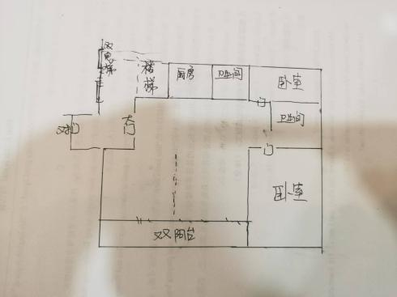

**师：问题挺大。**

欣昕：老师，您帮忙看看户型图

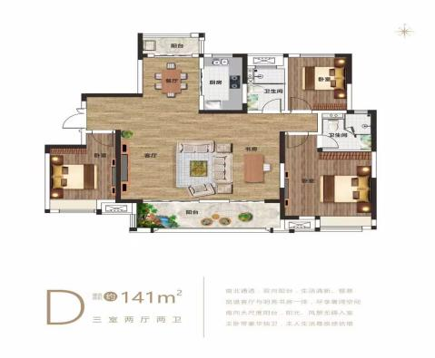

**师：你们的房子都有一些共同特点：第1个厨房跟卫生间放在一块，这叫做水火相射，又叫做水火相激，不好；第2个右上边的卧室被两个卫生间所夹叫做两卫夹一卧格，对卧室主人不利，容易得心脏病和肾病。**

欣昕：有什么方法可以化解？

**师：不要啊，卫生间是污秽之所的地方，不能放在四正位，不能放在南边，不能离卧室太近，不能离厨房太近，不能放在中间，不能放大一进门的地方。**

春夏：所以没办法改？

**师：我估计以上你们全中，所以你们住进去身体不好，心情不好。**

春夏：现在的房子都这样。

**师：家里乱糟糟，有的老房格局厕所摆放的位置还是可以的。**

欣昕：那怎么处理呢？房子已经买了。

春夏：老师好，这是我入住了差不多一年的家，想让您给看一下这个房子的风水。

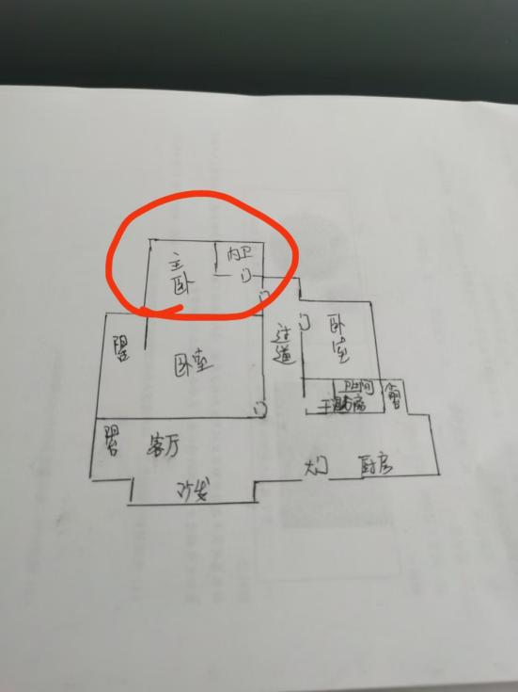

**师：标一下南北。这个卧室有问题，长长的过道尽头才是卧室，里面的气出不来，跟家里其他成员产生了隔膜，如果有病，病气没有出口，压抑在其中，建议不要住主卧，不利主人。**

春夏：那后面那个房间也不能住呀

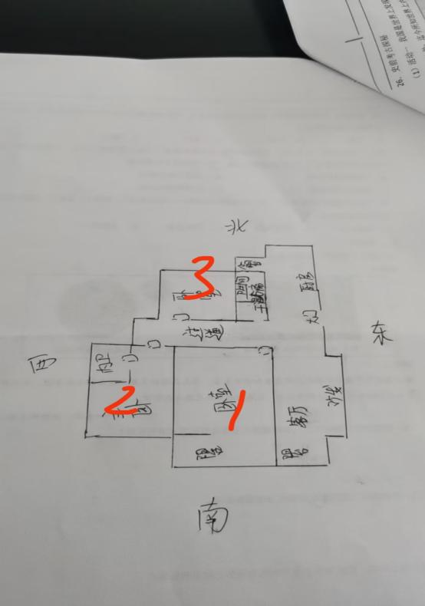

**师：也就1号可以。**

春夏：对，1号娃住的。

**师：3号门开的有问题，这个不要娃住，不然娃会欺负你们，你们应该住1号，娃住3号，但要改一下门。**

春夏：1号房间拓宽出去，最大的一个房间。3号门怎么改？

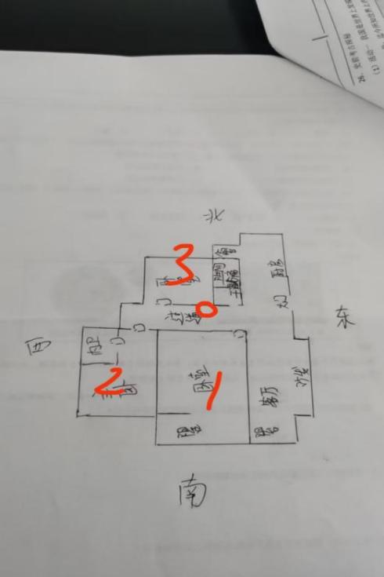

**师：门应该改在红圈的地方，2号当储藏间，不利人。**

春夏：谢谢老师！那主卧就闲置出来不住人。

小满：老师，麻烦您帮我看一下户型，我自己看感觉大门对着卫生间的门有问题。

**师：这个不错，这个地方的设计不错，卫生间没有把卧室锁住，卧室的气可以顺利的通出，而且厨房没有跟卫生间放一块，整个格局方方正正，厅和三个卧室大小相当，力比较均衡，这个房型是有代表性。**

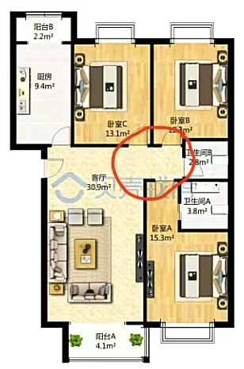

小满：就是一开大门对着的是卫生间门。

**师：太执着了，你们感觉很多规矩都不对，大门跟卫生间有一定距离，虽然正对，但是不影响，如果一开大门就是卫生就坏了。**

香槟：太执着就加个屏风，平时关一下卫生间门，没问题的。

**师：不要屏风，太挡气，这个地方叫做明堂，要宽阔明亮通顺，他这个格局就挺好，不要再乱加东西了。之前是平房大院，大门太大，里面院子的东西过于敞，需要有一个屏风挡外边的煞气和保留自己院子里的正气，都楼房了，门那么小，气都出不去，可以加个排风机。**

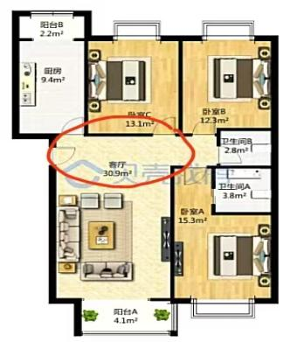

美娇：南北通透的房是不是更好？按照气来说

**师：南北通透固然好，但是要婉转有情，不能直通通的，古代风水讲山环水抱，弯弯曲曲。**

阿园：老师好，请帮我看看这个。

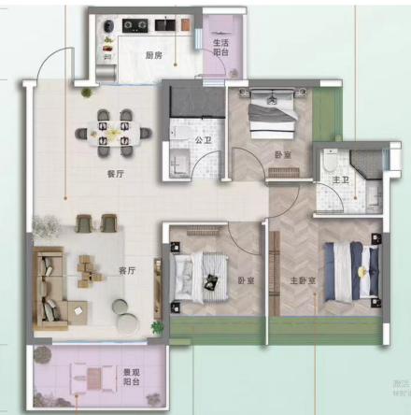

**师：这个户型不好，典型的一卫锁三室，而且卫生间居于房屋的中间，这是大忌，直接破坏风水，哪有在自己家中心地带拉屎的？三个卧室走出来都得通过这个卫生间，典型的风水坏格。**

阿园：那有什么破解的方法吗？

**师：没有，无解，就像一个大院儿，把茅房建在正中心一样，有这样干的吗？**

里雲：最好就是不买。

**师：太对了。**

一：老师，家里老人十一过后脚后跟疼，手指关节疼是什么原因呢？

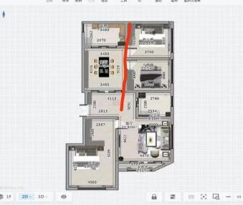

**师：这个房子有重大问题，气不通，容易得心脑血管疾病，这个地方都没有通道，这不是重大问题吗？要通过餐厅转出来，而且主卧飘出去游离在整个气场之外也很不好。**

阳光：谢谢老师帮我看一下，刚画的。

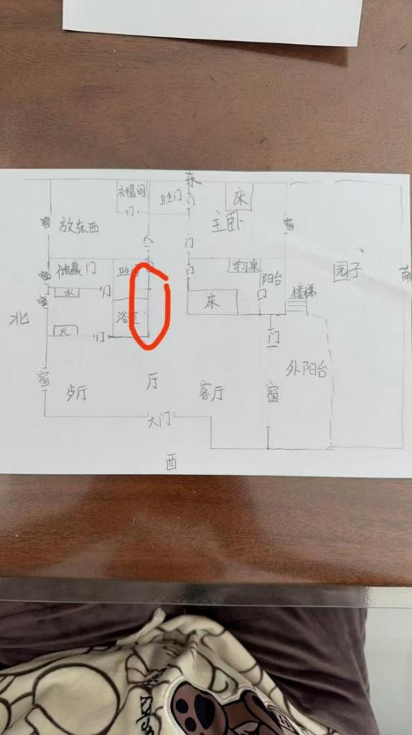

**师：主卧藏的太深，把这个卫生间停掉，浴室扒了最好，这样里面的气就透出来了。**

香槟：设计院得请老师去做顾问，才能设计出好格局好风水的房子，平民才能买到好的房子。

**师：现在人们追求表面光洁，把很多门都藏在里面，这也特别不好，导致门里的气出不来，和你们的身体健康是全息的，气出不来都被压抑到里面了。**

楚连：从全息角度看，身体不好，选的房子也弱。

**师：我上面已经说了一些基本原则，你们看看，自己都能判断个七七八八**

秀李：我觉得不能按以前的风水学说，毕竟条件变了，建筑材料变了，厨房也不是以前的烧柴火了。人是最大的风水，自己觉得舒服就好了，改变不了环境就修养自己。

**师：此言差矣，如果你住一个又阴又冷的房子，终年不见阳光，你还会说人是最大的风水吗？**

秀李：现在新的建筑这种房子很少了，农村更少。

**师：我只是打个比喻，环境对人太重要了，风水其实就是环境气场对人的影响。家里格局不好就产生了不好的气场，每天都在影响这一家人。不仅一个房子有风水，一个社区，一座城市都有，所以他们在潜移默化的影响你，影响非常大，比如你家旁边有个变电站，这个变电站就发出强大的磁场无时无刻不在影响你。**

秀李：这个确实有，我就觉得我这个县城非常美，处处是风景，我都是非常愉悦的看着，欣赏着，是全国最美县域哦！老师有机会来看看。

**师：你在哪？**

秀李：福建龙岩市上杭县，我刚搬的新家也比以前的旧房子舒服。

美玲：我们县城感觉也不错，顺风顺水的，还评为最幸福县城，我们在长江边。

**师：江南都美。**

阳光：老师太厉害了，现在大千老师是我的偶像，我是这几天才有幸遇到老师的，以前福报不够。

春夏：现在也不晚。